平成３０年 ８月 ７日
技術・家庭科担当者 様
神奈川県公立中学校教育研究会
技 術・家 庭 科 研 究 部 会
部 会 長 田 邊 正 彦
（ 公 印 省 略 ）

第５７回 関東甲信越地区中学校技術・家庭科研究大会長野大会の開催について（依頼）

時下の候，貴職におかれましてはますますご清栄のこととお喜び申しあげます。
日頃，当研究部会にご理解とご協力を賜り，厚く御礼申しあげます。
さて，次の通り、第５７回 関東甲信越地区中学校技術・家庭科研究大会長野大会が開催されます。
つきましては、ご多用とは存じますが，貴職のご出席につきまして，よろしくお願い申しあげます。

１．名 称 第５７回 関東甲信越地区中学校技術・家庭科研究大会長野大会

２．日 時 平成３０年１０月２５日（木）・２６日（金）

３．会 場 ２５日（木）諏訪市文化センター ホール･会議室
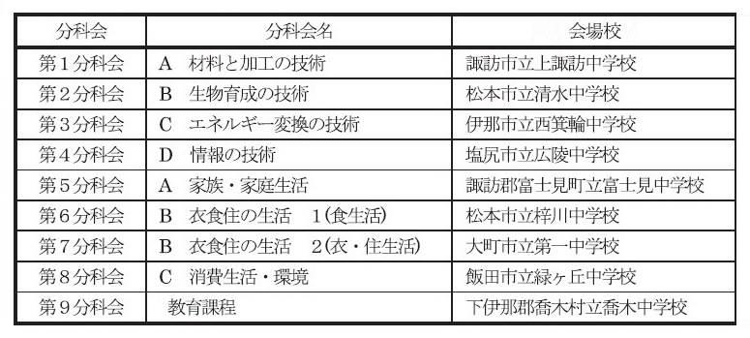
２６日（金）県内９会場 分科会

４．内 容 ２５日（木）理事会及び全体会
２６日（金）公開授業及び分科会

なお、各詳細につきましては、「長野大会要項（最終案内）」を各校に配付させていただいておりますので、そちらをご確認ください。
平成３０年 ８月 ７日
学校長 様
神奈川県公立中学校教育研究会
技 術・家 庭 科 研 究 部 会
部 会 長 田 邊 正 彦
（ 公 印 省 略 ）

第５７回 関東甲信越地区中学校技術・家庭科研究大会長野大会の開催について（依頼）

時下の候，貴職におかれましてはますますご清栄のこととお喜び申しあげます。
日頃，当研究部会にご理解とご協力を賜り，厚く御礼申しあげます。
さて，次の通り、第５７回 関東甲信越地区中学校技術・家庭科研究大会長野大会が開催されます。
つきましては，校務ご多用とは存じますが，貴校 様（教頭・副校長・総括教諭・主幹教諭・教諭）の出席につきまして，ご高配戴きますよう，よろしくお願い申しあげます。

１．名 称 第５７回 関東甲信越地区中学校技術・家庭科研究大会長野大会

２．日 時 平成３０年１０月２５日（木）・２６日（金）

３．会 場 ２５日（木）諏訪市文化センター ホール･会議室
２６日（金）県内９会場 分科会

４．内 容 ２５日（木）理事会及び全体会
２６日（金）公開授業及び分科会

